P E R S B E R I C H T

Filmvertoning: Bevers in Nederland

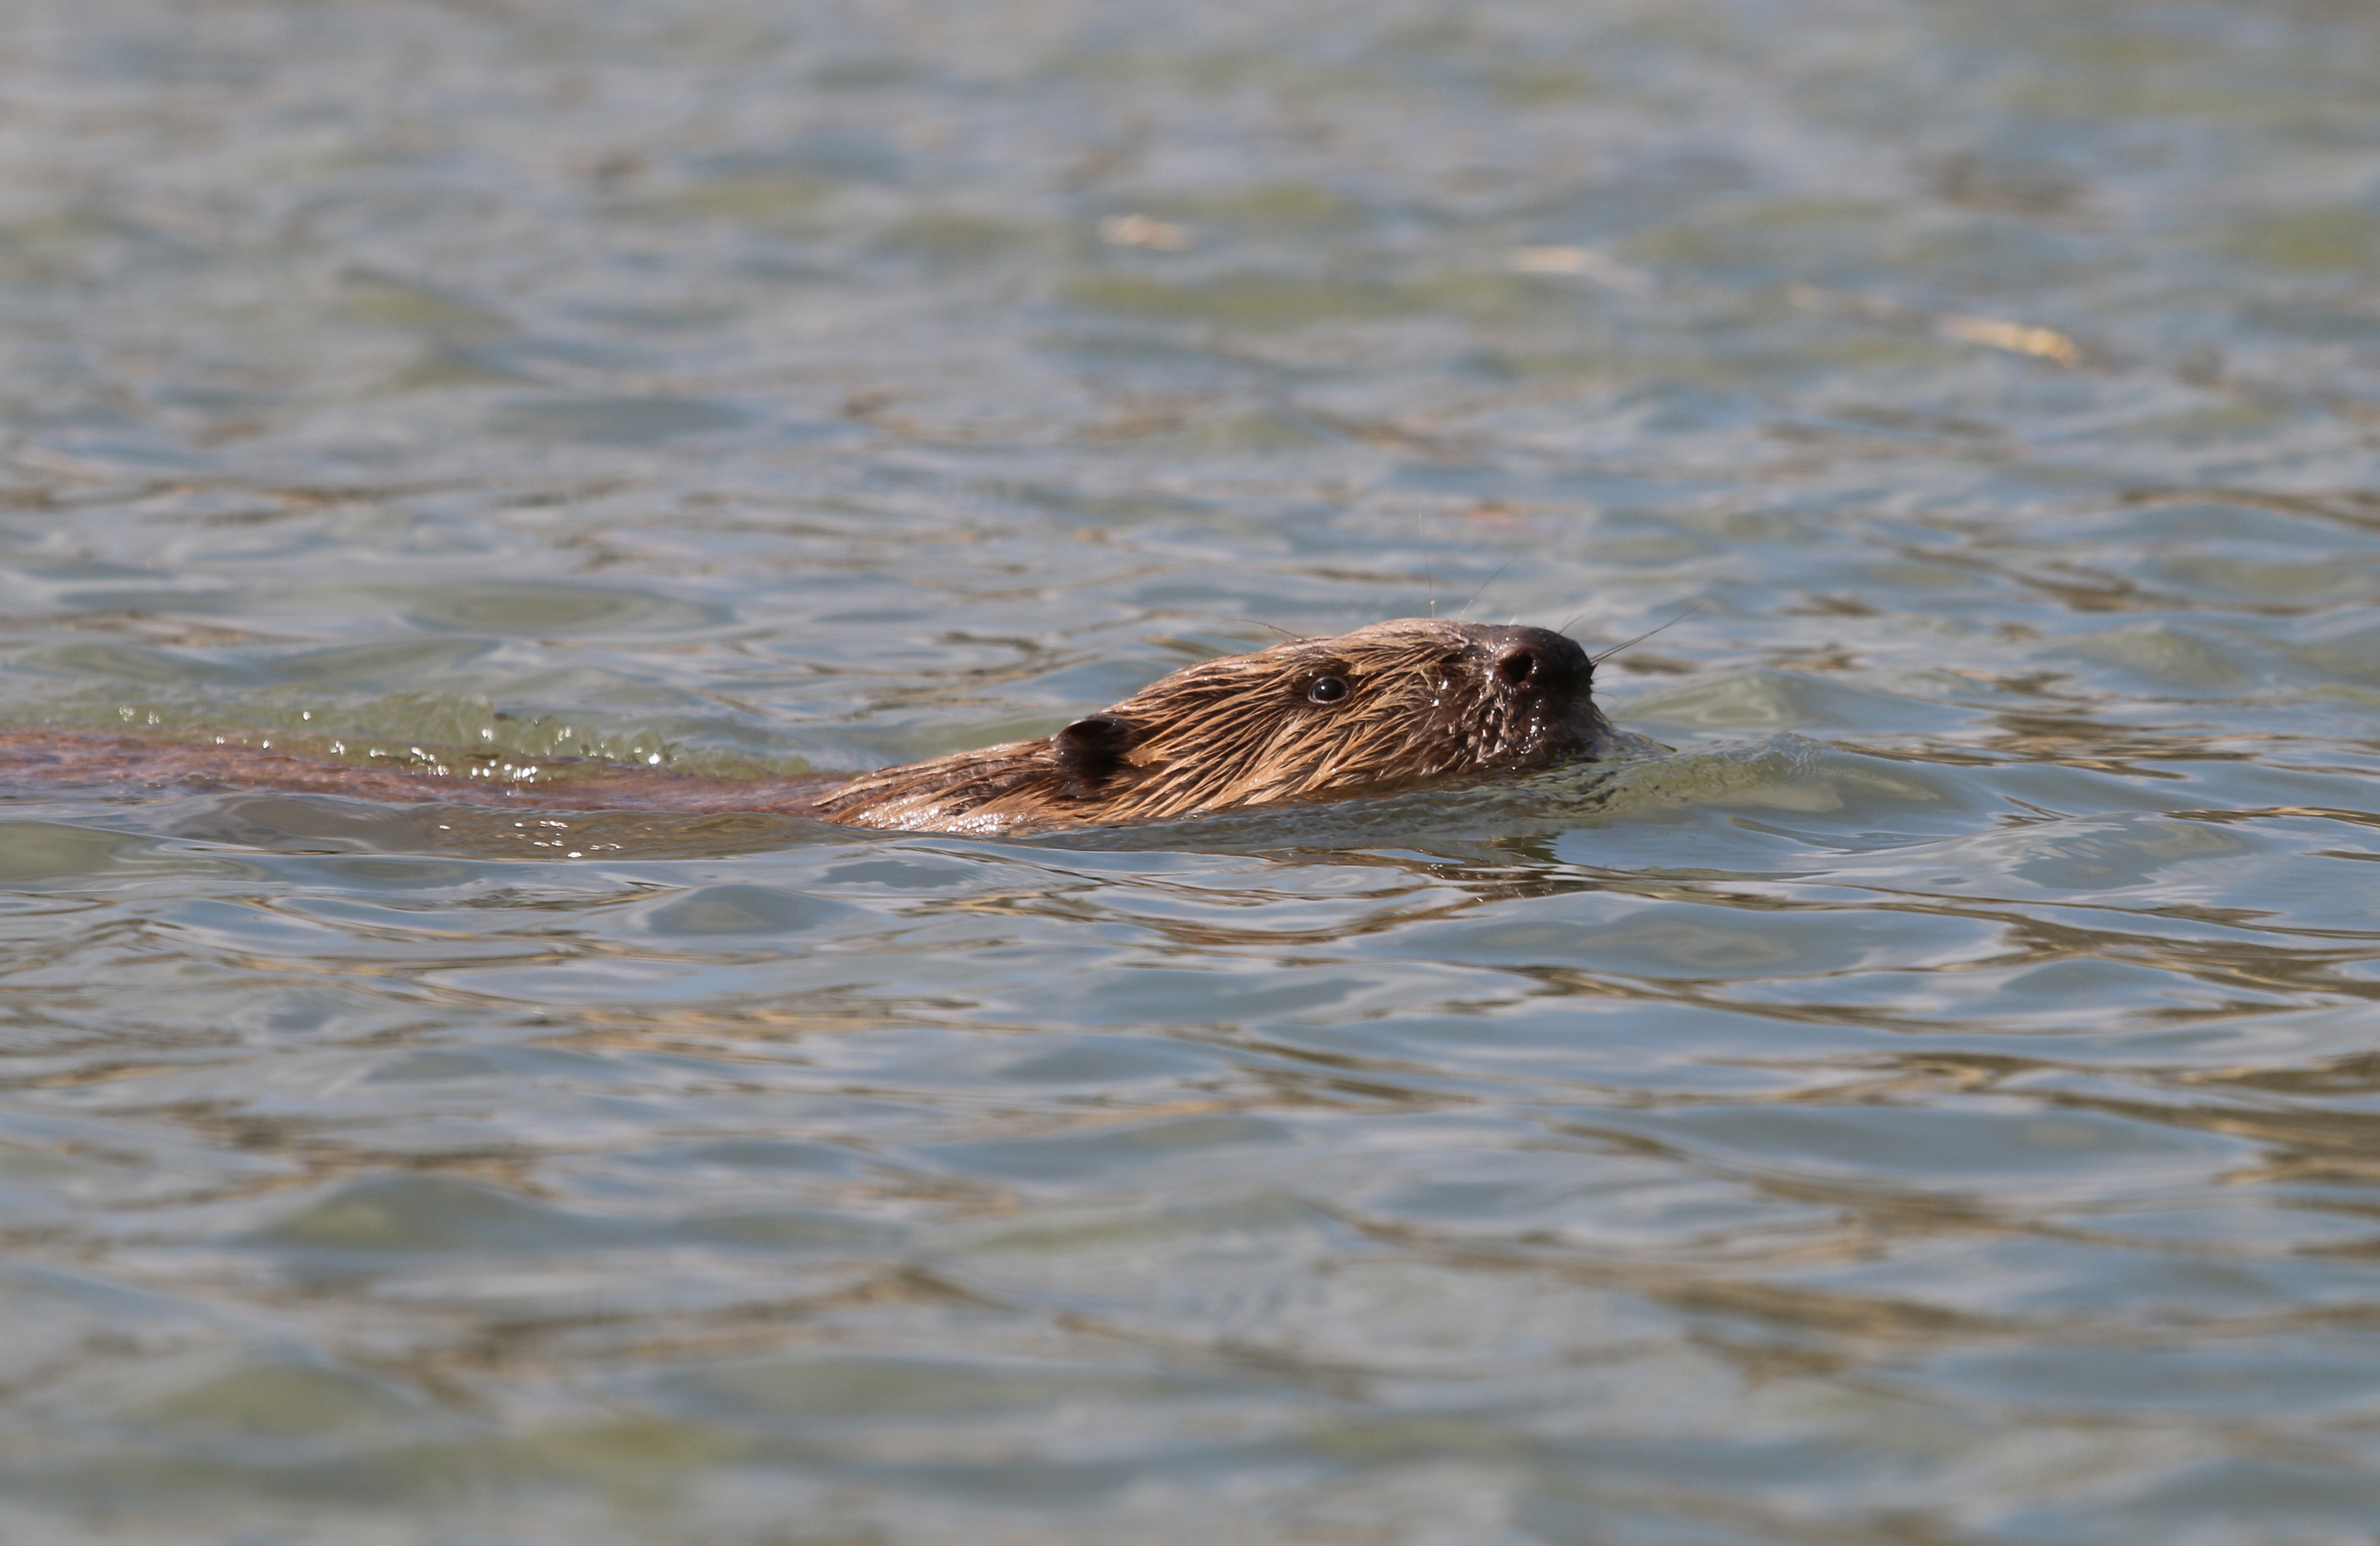
Bever in de Biesbosch Foto: Ronald van Jeveren/NVB

Is er een leuker dier dan een Bever? In Nederland is de Bever na een afwezigheid van ruim 150 jaar terug van weggeweest. In een prachtige film van Willy de Koning kun je via unieke beelden zien hoe het de bevers in verschillende provincies in Nederland vergaat.

Deze film duurt ca. 30 minuten en wordt op zaterdag 7 mei a.s. in biologisch centrum “Jong Dordrecht”, het onderkomen van de Natuur- en Vogelwacht, gedraaid. De aanvang vindt om 13.30 uur plaats en de toegang is gratis.

In verband met de beperkte zaalcapaciteit is telefonische aanmelding wel noodzakelijk tel: 078 - 6213921 (tijdens kantooruren).

Biologisch centrum “Jong Dordrecht” is gelegen aan de Noorderelsweg 2a te Dordrecht. Na de Viersprong rechtsaf, is dit de boerderij aan de linkerkant van de weg.

